Guide d'Interprétation du Bulletin de Paie
- L'En-tête et l'Identification (Le Cadre Légal)
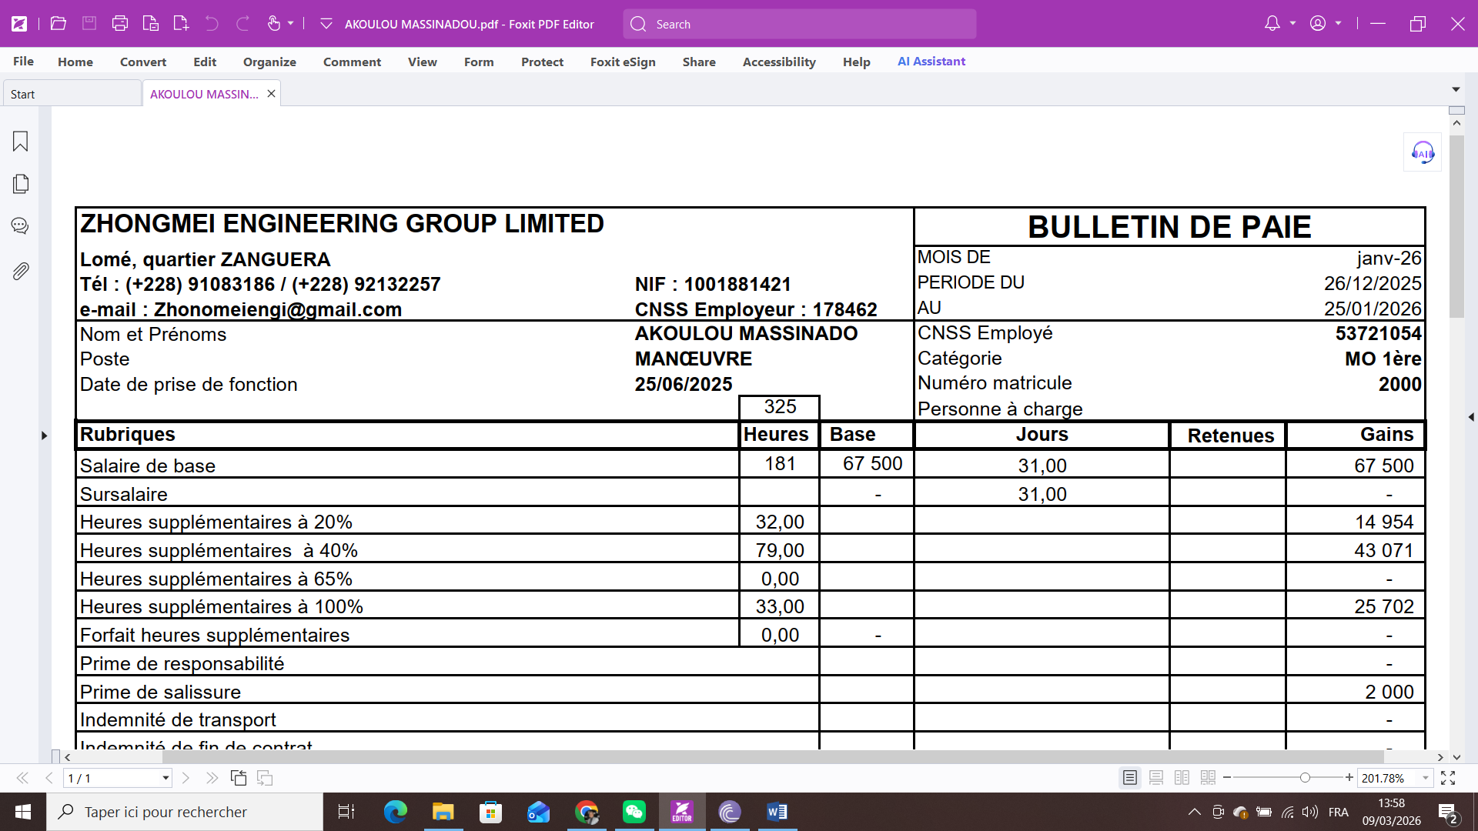

Cette section établit l'identité de l'employeur et du salarié, ce qui est indispensable pour la validité juridique du document.
- L'Employeur : La société est identifiée par son nom, son adresse à Zanguéra (Lomé), son Numéro d'Identification Fiscale (NIF : 1001881421) et son numéro d'immatriculation à la Caisse Nationale de Sécurité Sociale (CNSS : 178462).
- Période de travail : Le bulletin utilisé pour l’exemple compte pour le mois de Jannvier 2026 et pour la période travaillée du 26 Décembre 2025 au 25 Janvier 2026.
Pour que vous puissiez recevoir votre salaire aux alentours du 28 janvier (comme indiqué sur votre bulletin), le service des Ressources Humaines doit arrêter les pointages quelques jours à l'avance. Ce système de "période décalée" est une organisation technique qui permet à l'employeur de vous garantir un paiement dans les temps, tout en incluant l'ensemble de vos heures supplémentaires.
- Le Salarié : Vous êtes enregistré sous le matricule 2000 avec la qualification de "Manœuvre" dans la catégorie MO 1ère. Le bulletin précise votre nom, prénom(s) ;
- CNSS employé : Précise le numéro CNSS de l’employé ou son DIT (Déclaration Individuelle du Travailleur)

- Le Salaire Brut (La Rémunération du Travail)
- Détail du décompte des heures supplémentaires :
La durée légale du travail au Togo est de 40 heures par semaine. Toute heure effectuée au-delà de cette durée est considérée comme une heure supplémentaire et donne lieu à une majoration de salaire.
- (taux horaire majoré de 20%)majoration de 20 % pour les 8 premières heures (41h à 48h).
- Majoration de 40 % au-delà de la 48ème heure.
- Majoration 65 % pour le travail de jour les dimanches et jours fériés.
- Selon nos accords d’entreprise, nous appliquons un taux de 100 % (au lieu de 65%) pour les dimanches et jours fériés. C'est un avantage social pour mieux rémunérer les efforts des employés les jours de repos.

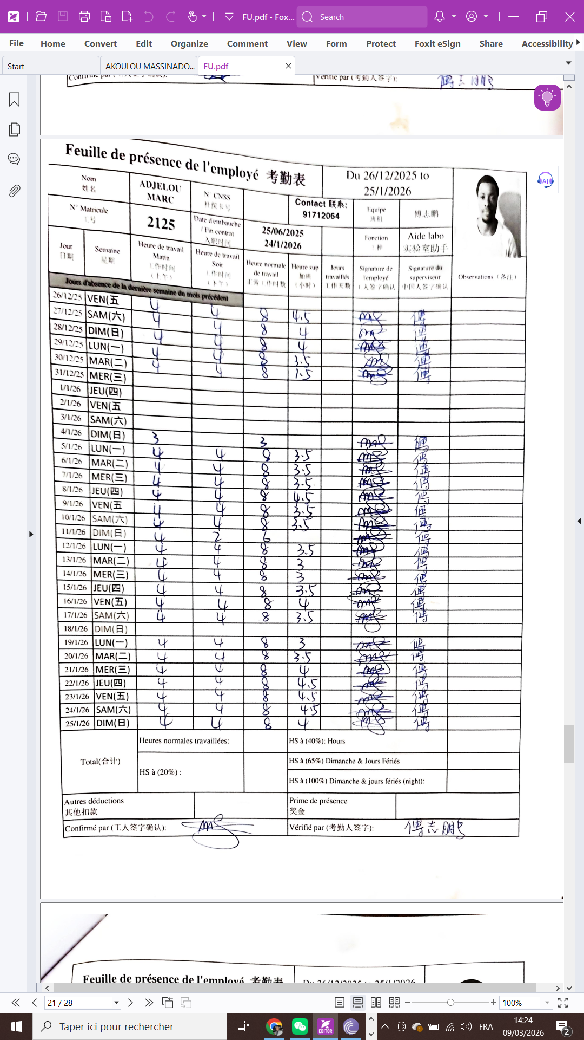

Selon cette fiche de pointage, voici le décompte pour déterminer les heures supplémentaires :
 | Total d’heure | Heure Normale | Heure sup à 20% | Heure sup à 40% | Heure sup à 100% Dim/Jrs fériés
Heures effectuées au cours de la dernière semaine du mois précédent (dans notre exemple,du 22 au 25 Décembre 2025, et qui se trouve sur la fiche de pointage du mois précédent) | 36 | - | - | - | -
Semaine 1  Du 26 au 28 Déc 2025 | 36,5 + 36 = 72,5 | 40,0 | 08 | 12,5 | 12
Semaine 2  Du 29 Déc au 04 Jan 2026 | 24,0 | 21,0 | - | - | 3,0
Semaine 3  Du 05 au 11 Jan 2026 | 76,0 | 40,0 | 8,0 | 22,0 | 6,0
Semaine 4  Du 12 au 18 Janvier 2026 | 68,5 | 40,0 | 8,0 | 20,5 | 0,0
Semaine 5  Du 19 au 25 Janvier 2026 | 84,0 | 40,0 | 8,0 | 24,0 | 12,0
TOTAL | 325 | 181 | 32 | 79 | 33
- Total d’heures effectué (en tenant compte de la dernière semaine du mois précédent car cette semaine s’est divisée en 2 ; une partie -36h- a été payée au cours du mois précédent à savoir du lundi au jeudi et la seconde partie -36,5h- est prise en compte dans le mois de janvier à savoir vendredi au dimanche) : 325 Heures
- Heure Normale : 181 Heures
- Heure supplémentaire à 20% : 32 Heures
- Heure supplémentaire à 40% : 79 Heures
- Heure supplémentaire à 100% : 33 Heures

- Calcul du salaire brut
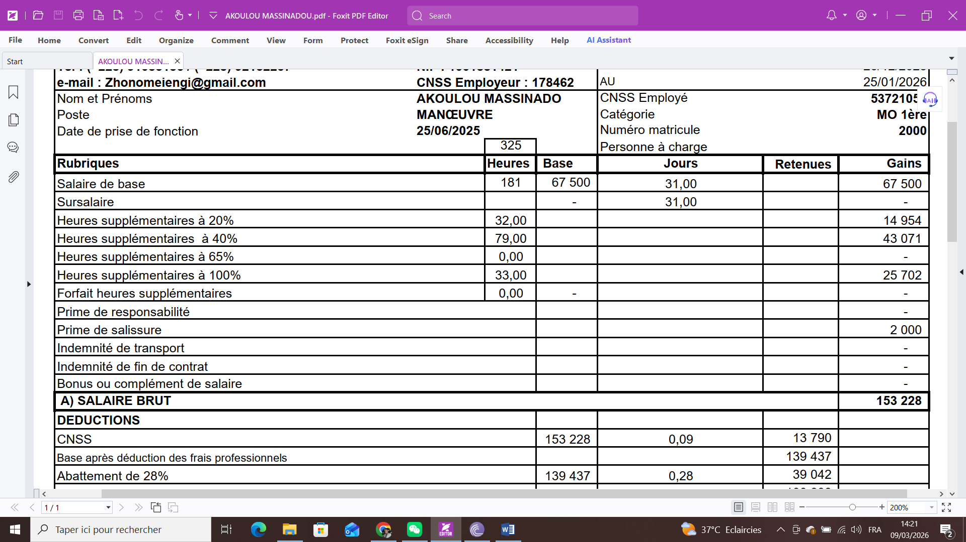

Le salaire brut représente la valeur totale de votre force de travail avant que l’employeur retienne à la source la part de la CNSS et de l’OTR.
- Salaire de Base (67 500 FCFA) : C'est la rémunération contractuelle pour la durée légale. Elle équivaut à 1 mois de service sans prendre en compte les heures supplémentaires. Bien que la colonne indique 181 heures (heures réellement travaillées dans le mois), le montant reste fixe car il est basé sur la mensualisation. Ce montant diminuerait si et seulement si l’ouvrier a fait au cours du mois des absences injustifiées.
- Calcul des heures supplémentaires (HS)
HS = (Taux horaire x Coefficient de majoration) x Nombre d’heure
- Calcul du taux horaire :
Le taux horaire est obtenu en divisant par 173,33 le salaire mensuel de base du travailleur.
Est entendu comme salaire mensuel de base, le salaire de base de la catégorie, majoré du sursalaire éventuel … (art 42 Convention Collective des BTP).
Calcul du taux horaire du manœuvre :
Taux horaire = 67 500 /173,33 = 389,4305
- Heure supplémentaire à 20% (taux horaire majoré de 20%) :
HS 20%
= TH x 1,20 x 32 heures
= 389,4305 x 1,2 x 32
HS 20% = 14 954
- Heure supplémentaire à 40% (taux horaire majoré de 40%):
HS 40%
= 389,4305 x 1,40 x 79
HS 40% = 43 071
- Heure supplémentaire à 100% (taux horaire majoré de 100%):
HS 40%
= 389,4305 x 2 x 33
HS 40% = 25 702

- Calcul du salaire brut
Pour obtenir votre Salaire Brut, l'entreprise a fait la somme de toute les rubriques ; en partant du salaire de base jusqu’au bonus complémentaire sur salaire.
Salaire brut = Salaire de base + HS 20% + HS 40% + HS 100% + Prime de salissure
Salaire brut = 67 500 + 14 954 + 43 071 + 25 702 + 2 000
Salaire brut = 153 228 FCFA
- Le salaire Net
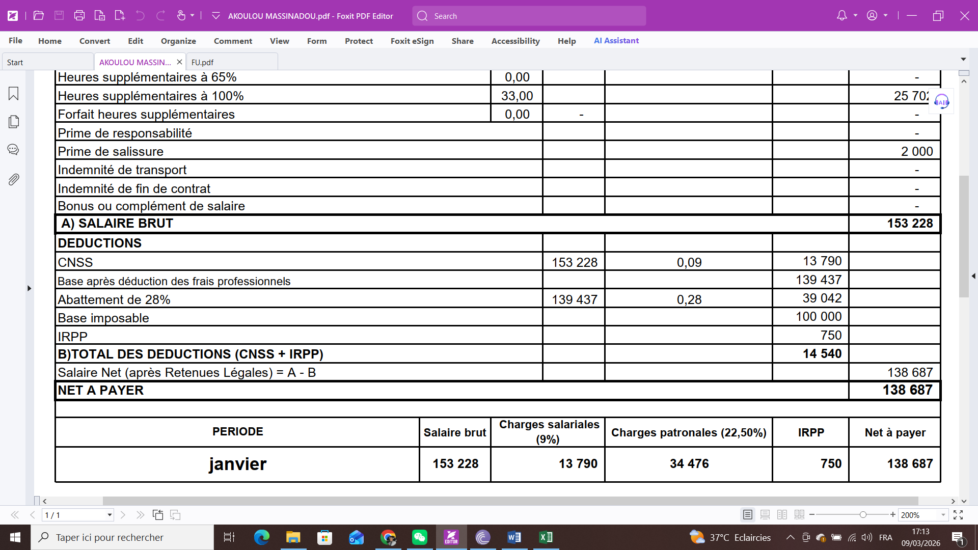

- Les Retenues Légales (CNSS et IRPP)
Le passage du Salaire Brut au Net se fait par deux prélèvements obligatoires :
- CNSS (9 %) à la charge de l’employé: Elle est calculée sur le brut total 153 228 x 9% = 13 790
- IRPP (l’Impôt sur le Revenu des Personnes Physiques) : Pour calculer l'impôt, on retire d'abord la CNSS et un abattement de 28 % (39 042 FCFA) pour les frais professionnels. Cela donne une base imposable de 100 000 FCFA, sur laquelle un impôt de 750 FCFA est retenu.
Le total des retenues fait donc :
CNSS + IRPP = 13 790 + 750
= 14 540
- Le salaire Net
Le salaire net (SN) à payer s’obtient en déduisant les retenues légales du salaire brut.
SN = Salaire Brut – CNSS – IRPP
= 153 228 - 13790 – 750
SN = 138 687

- CNSS part employeur
La part patronale de la CNSS représente la contribution que l'employeur verse à la Caisse Nationale de Sécurité Sociale pour financer votre protection sociale, en complément de votre propre cotisation. Elle représente 22,5% de votre salaire brut.
Calcul de la part employeur = 153 228 x 22,5%
= 34 476
En résumé à part votre prélèvement de 9%, l’employeur cotise 22,5% de plus à la CNSS pour votre compte. Au total 31,5% de votre salaire brut est versé à la CNSS ; cette somme sert principalement à couvrir:
- Les prestations familiales : Les allocations versées pour vos enfants.
- Les accidents du travail et maladies professionnelles : Pour vous protéger en cas d'incident sur le chantier.
- L'assurance vieillesse (Retraite) : Pour garantir le paiement de votre pension plus tard.
- L'Assurance Maladie Universelle (AMU) : La couverture santé.

- Gestion des absences
Dans le cadre légal togolais et selon les pratiques de votre entreprise, une absence injustifiée entraîne une retenue proportionnelle au temps non travaillé. Voici comment se calcule techniquement cette déduction sur votre bulletin de paie.
- Le Principe Juridique
Le contrat de travail est un contrat synallagmatique : le salaire est la contrepartie d'un travail effectif. Si le travail n'est pas fourni sans motif légitime (maladie avec certificat, congé autorisé, etc.), l'employeur n'est pas tenu de verser la rémunération correspondante.
- Retenue au prorata des jours travaillés
Calcul du Salaire Journalier de Base : Pour trouver la valeur d'une journée, on prend le salaire contractuel et on le divise par le nombre de jours ouvrables du mois (30 ou 31 selon la base du mois civil) :
Pour notre exemple, nous sommes dans un mois de 31 jours ainsi, le calcul au prorata donnera 67 500 / 31 = 2 177.
Ainsi l’ouvrier qui aurait fait une absence injustifiée de 3 jours dans ce mois verra son salaire de base diminuer de 2 177 x 3 = 6 531.
- Pourquoi cette méthode est-elle importante ?
Il faut comprendre que la déduction impacte d'abord le salaire de base. Cela entraîne un effet domino sur le reste du bulletin :
Impact sur le Salaire Brut : Puisque le salaire de base diminue, le total brut diminue automatiquement.
Impact sur les Heures Supplémentaires : Si l'absence réduit le temps de travail hebdomadaire en dessous de 40 heures, certaines heures qui auraient dû être des heures supplémentaires redeviennent des heures normales, ce qui fait baisser les heures supplémentaire de 20% et de 40%.
Impact sur la CNSS et l'IRPP : Comme ces taxes sont calculées sur le brut, leur montant diminue aussi légèrement
- Comment justifier mon absence (Art 67 Convention collective des BTP)
Le travailleur a droit à des permissions pour évènements familiaux, même s’il ne justifie pas de six (6) mois d’ancienneté dans l’entreprise, dans les conditions ci-dessous :
Motif de l’absence | Nombre de jour maximum | Justificatifs
Décès d’un conjoint, d’un ascendant ou d’un descendant en ligne directe | 5 | Acte de décès ou faire part
Décès d’un frère ou d’une sœur | 2
Décès d’un beau-père ou d’une belle-mère | 3
Mariage du travailleur | 3 | Acte de mariage / Carte d’invitation ou tout autres moyens
Mariage d’un enfant, d’un frère ou d’une sœur | 1
Naissance au foyer | 2 | Certificat d’accouchement, livret de famille, acte de naissance
Baptême | 1 | Carte d’invitation ou tout autre moyen
Déménagement | 1 | Contrat de bail ou tout autre moyen

Toute permission de cette nature doit faire l’objet d’une autorisation écrite préalable sauf cas de force majeure. Le document attestant l’évènement doit être présenté à l’employeur dans le plus bref délai et au plus tard huit (8) jours après que l’évènement ait eu lieu.
En ce qui concerne la naissance au foyer, le travailleur conserve son droit au congé dans la limite maximale de six (6) mois après l’évènement attesté par la production d’un certificat de naissance.

- (40heures par semaines x 52 semaines) /12mois

